SIARAN PERS

Makin Produktif dan Ngonten Jadi Awesome Pakai Galaxy A26 5G

Galaxy A26 5G hape tiga jutaan hadir dengan performa yang lebih kencang untuk mendukung produktivitas kamu, plus fitur Awesome Intelligence yang bikin kegiatan ngonten kamu jadi awesome

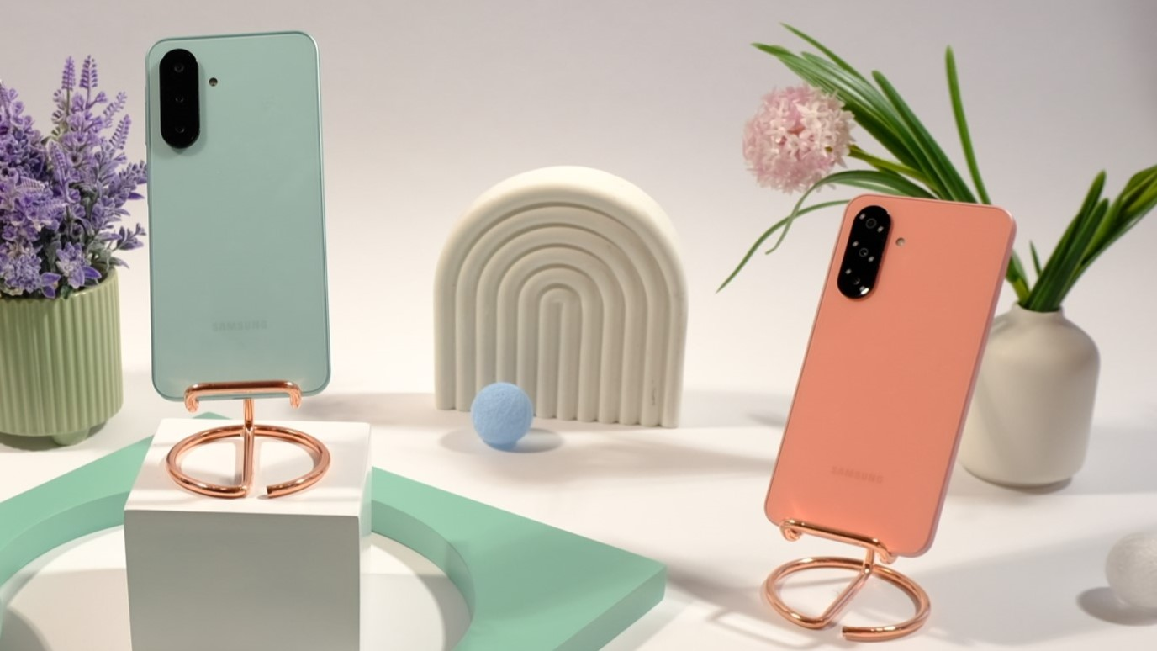
Galaxy A26 5G hadir dengan performa unggul dalam warna-warna memukau seperti Mint, Peach Pink, dan juga Black

Jakarta, 22 April 2025 – Samsung Galaxy A26 5G telah resmi hadir di Indonesia, smartphone terbaru yang dirancang khusus untuk menjawab kebutuhan digital anak muda. Bukan cuma untuk membuat tugas atau multitasking di kampus, Galaxy A26 5G juga siap jadi andalan buat mereka yang hobi bikin konten kreatif dan estetik untuk di-share ke media sosial.

“Lewat peningkatan performa dan hadirnya Awesome Intelligence pada Galaxy A26 5G, para anak muda bisa lebih produktif dalam berbagai aktivitas mereka, baik saat kuliah, bekerja, maupun menjalani kegiatan sehari-hari. Dengan dukungan Awesome Intelligence, kami juga memberikan kemudahan bagi mereka untuk mengekspresikan diri melalui konten digital yang kreatif dan berkualitas. Tak lupa perlindungan IP67 dan 6 tahun update yang membuat ponsel ini lebih durable untuk penggunaan jangka panjang,” ujar Verry Octavianus, MX Product Marketing Senior Manager Samsung Electronics Indonesia.

Dengan berbagai peningkatan yang dihadirkan, bagaimana Galaxy A26 5G bisa mendukung aktivitasmu?

Jadi awesome karena makin produktif
Salah satu daya tarik utama Galaxy A26 5G adalah fitur Awesome Intelligence, yang bikin kegiatan sehari-hari jadi jauh lebih efisien. Misalnya, fitur Circle to Search yang bisa bantu kamu cari informasi hanya dengan melingkari kata atau gambar langsung dari layar. Bayangin kamu lagi baca e-book dan ketemu istilah yang asing, tanpa perlu membuka tab baru atau mengetik ulang. Cukup lingkari, dan kamu langsung mendapatkan jawabannya. Atau kamu lagi cari inspirasi outfit buat project short movie kamu, dan melihat baju keren ketika sedang scroll medsos. Dengan Circle to Search, kamu cukup lingkari baju tersebut dan langsung dapet info lengkapnya, mulai dari nama produk sampai tempat beli.

Selain untuk mencari referensi ide, fitur Circle to Search juga bisa membantu kamu menemukan lagu yang sedang kamu cari. Bayangkan kamu sedang berada di sebuah kafe dan mendengar lagu yang menarik, tapi kamu tidak tahu judul atau siapa penyanyinya. Dengan fitur ini, kamu cukup membuka Circle to Search dan memilih opsi pencarian lagu. Selanjutnya, biarkan Galaxy A26 5G mendengarkan potongan lagu tersebut, atau kamu bisa bersenandung dengan melodi yang kamu ingat. Dalam hitungan detik, informasi lengkap tentang lagu tersebut akan muncul, mulai dari judul hingga penyanyinya.

Tak hanya digunakan untuk mencari ide atau menemukan lagu, Circle to Search juga menawarkan kemudahan lain yang sangat berguna, yaitu fitur Translate. Dengan fitur ini, kamu bisa menerjemahkan kalimat asing yang muncul di layar dengan cepat dan mudah. Cukup aktifkan Circle to Search dan pilih opsi Translate—dalam hitungan detik, teks asing di layar akan diterjemahkan secara otomatis ke bahasa yang kamu pilih. Jika kamu hanya ingin menerjemahkan bagian tertentu, kamu juga bisa menyorot kalimat atau kata yang diinginkan saja, tanpa perlu menerjemahkan seluruh layar.

Lalu bagaimana jika teks asing tersebut tidak ada di layar Galaxy A26 5G-mu? Tenang, kamu cukup membuka aplikasi kamera terlebih dahulu, lalu aktifkan Circle to Search dan pilih opsi Translate. Kamera akan langsung mendeteksi teks yang ada di depan kamu, dan dengan opsi Translate, teks tersebut akan diterjemahkan secara otomatis.

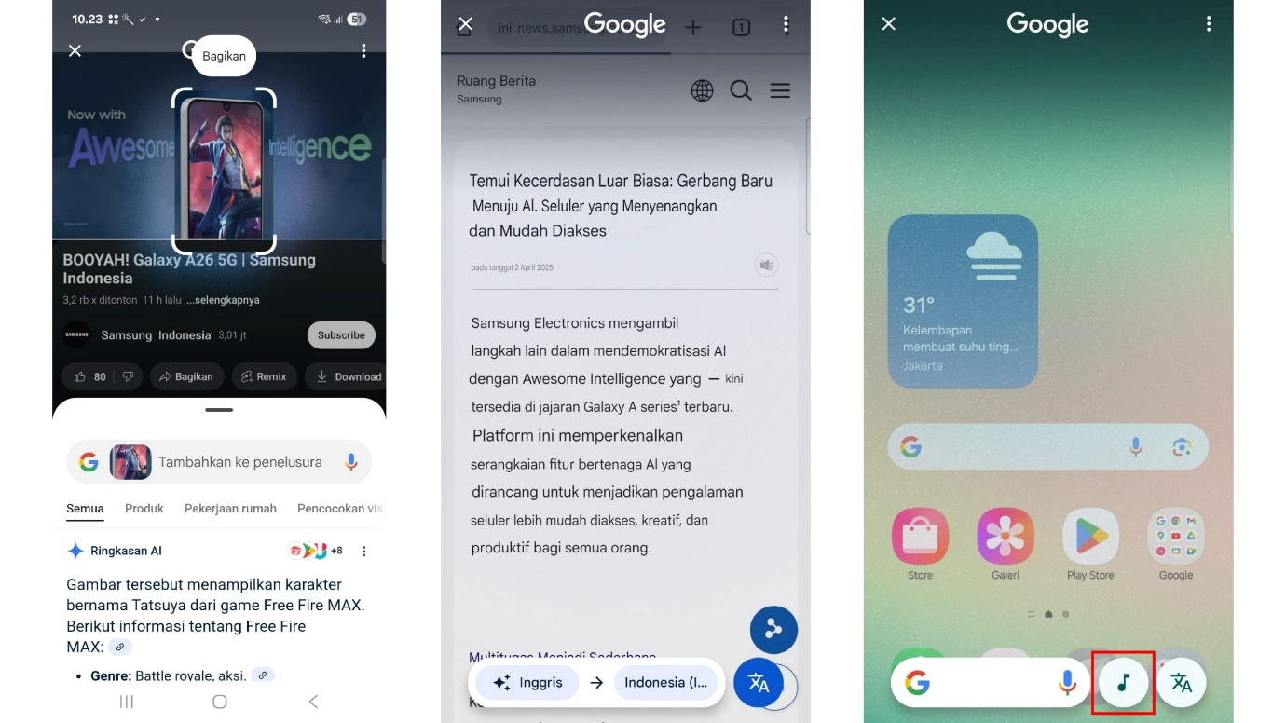
Manfaatkan Circle to Search untuk mencari informasi, menerjemahkan, atau mencari lagu

Masih bingung cara membuka menu Circle to Search? Begini caranya:
- Klik tombol Home selama beberapa detik
- Setelah menu Circle to Search terbuka, lingkari objek atau pilih tombol Song Search / Translate yang dituju

Ngonten jadi awesome dengan Awesome Intelligence
Buat kamu yang aktif ngonten, Galaxy A26 5G juga punya kamera yang nggak main-main. Dibekali triple camera belakang dengan kamera utama 50MP yang dilengkapi OIS, kamu bisa bikin foto dan video yang lebih tajam dan stabil. Kamera ultra-wide 8MP dan kamera makro 2MP juga bikin hasil jepretan kamu makin bervariasi dan artistik. Kamera depannya 13MP, cocok banget buat video call, Zoom meeting, atau selfie yang siap di-post kapan aja.

Setelah ambil foto atau video, kamu bisa langsung poles hasilnya dengan fitur editing berbasis AI yang bikin hasil konten kamu makin awesome. Fitur pertama yang bisa kamu coba adalah Filter, yang dimana fitur ini bisa menyesuaikan warna, kontras, dan tone secara otomatis sesuai gaya kamu. Kamu juga bisa membuat filter kamu sendiri dengan cara memasukkan sebuah gambar yang menurut kamu pewarnaannya cocok dengan foto kamu, lalu AI di Galaxy A26 5G ini akan menganalisis warna pada gambar tersebut, dan dalam beberapa detik foto kamu akan memiliki warna pada gambar yang kamu pilih tadi. Lebih hebatnya lagi, pewarnaannya masih bisa kamu sesuaikan lagi sesuai selera kamu.

Selain fitur Filter, kamu bisa menggunakan fitur Object Eraser untuk menghapus objek yang mengganggu dari foto dengan cara yang mudah dan cepat. Fitur ini mampu mendeteksi batas objek dan latar belakang secara cerdas, lalu mengisi area yang dihapus dengan detail yang menyatu alami. Misalnya, saat ada orang lewat di belakang foto selfie kamu, cukup klik pada objek tersebut dan fitur ini akan menghapusnya tanpa merusak estetika latar belakang.

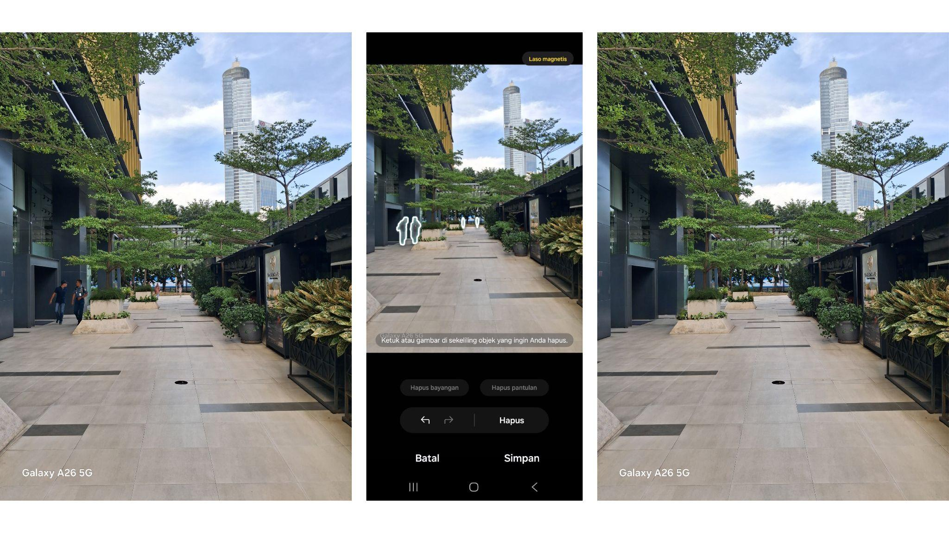
Hapus objek yang tidak kamu inginkan dengan fitur Object Eraser di Galaxy A26 5G

Fitur editing terakhir yang bisa kamu coba dari Awesome Intelligence ini adalah fitur Edit Suggestions, yang merupakan fitur berbasis AI yang dapat memberikan rekomendasi pengeditan instan setelah kamu mengambil konten. AI akan menganalisis konten dan menyarankan beberapa hal untuk membuat konten kamu jadi semakin bagus, seperti penyesuaian cahaya, penghapusan bayangan, penghapusan refleksi, hingga filter yang cocok, berdasarkan komposisi dan subjek dalam gambar.

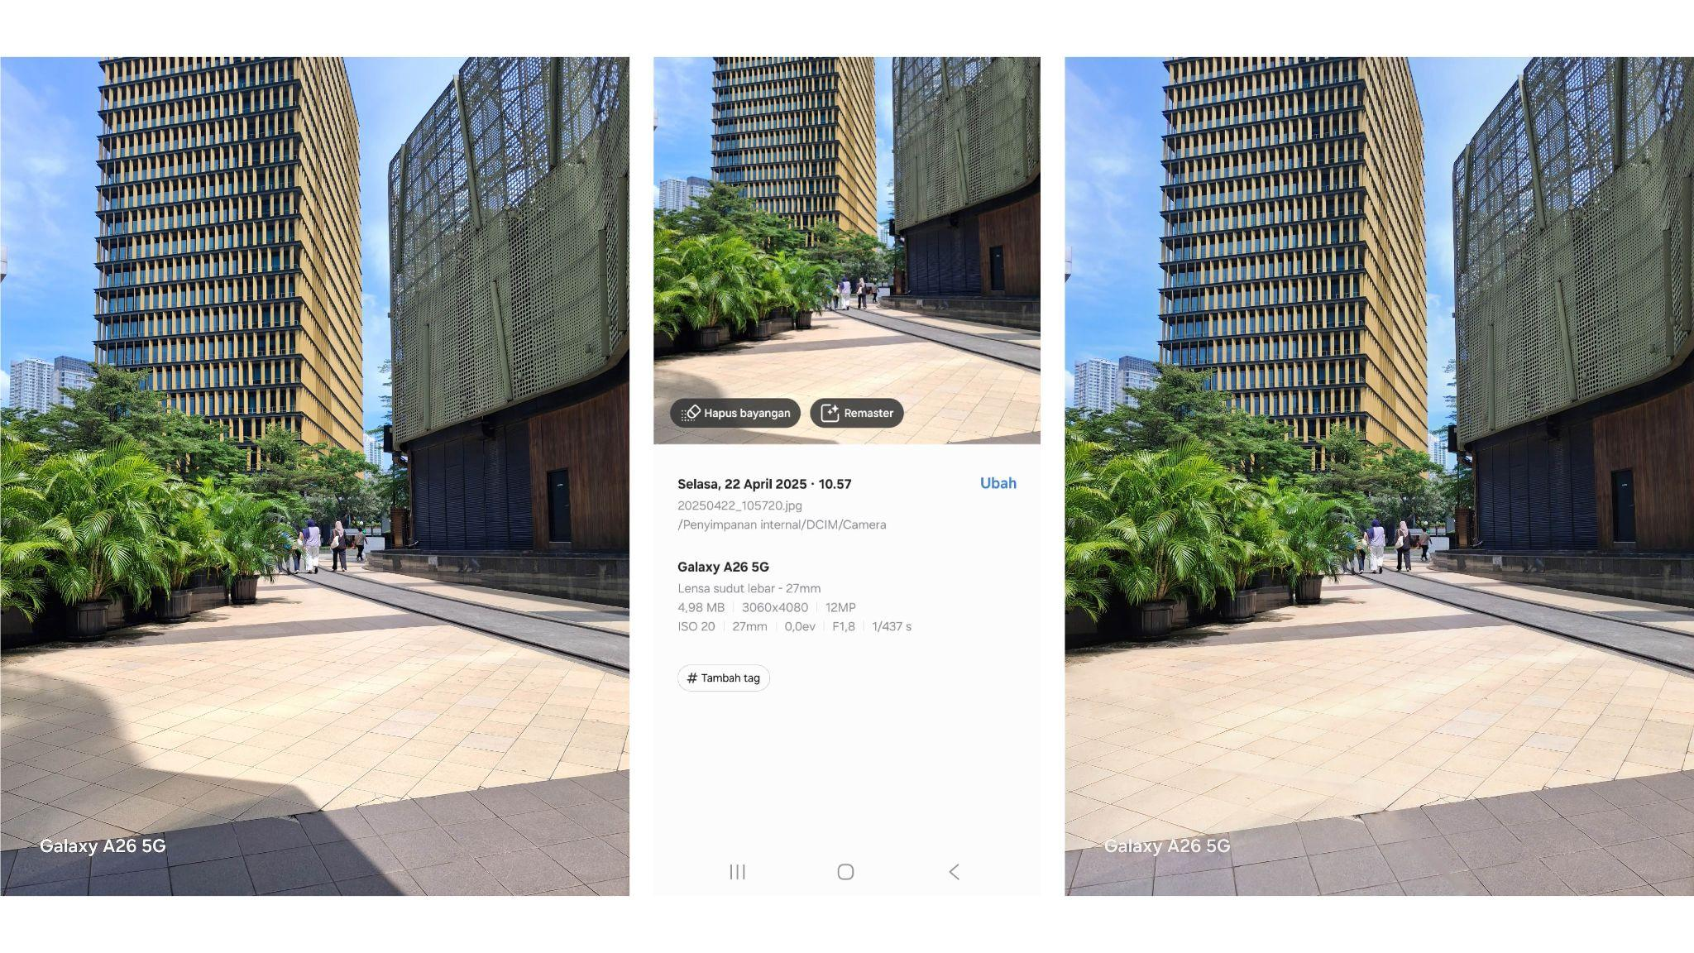
Edit Suggestion akan memberikan rekomendasi untuk membuat foto kamu jadi awesome, misalnya menghapus bayangan pada foto ini
Multitasking awesome dengan performa ngebut dan keamanan maksimal
Urusan performa, Galaxy A26 5G nggak cuma cepat, tapi juga tahan banting untuk berbagai keperluan. Prosesor Exynos 1380 yang jadi otaknya siap menunjang multitasking tanpa ngelag, mulai dari ngerjain tugas sambil streaming, sampai edit video buat tugas akhir. RAM-nya bisa sampai 16GB dengan memanfaatkan RAM Plus, penyimpanan internal hingga 256GB, plus tambahan MicroSD sampai 2TB, jadi nggak perlu khawatir kehabisan ruang. Ditambah baterai 5.000mAh yang awet seharian dan dukungan fast charging 25W, kamu bisa tetap aktif dari pagi sampai malam tanpa panik lowbat.
Galaxy A26 5G juga tangguh buat kamu yang aktif di luar ruangan. Dengan rating IP67, smartphone ini tahan terhadap debu dan cipratan air, bahkan kalau nggak sengaja kecebur ke air tawar hingga 1 meter selama 30 menit. Layarnya juga dilapisi Gorilla Glass Victus+ biar tetap aman dari goresan saat kamu bawa ke mana-mana.
Dari sisi keamanan dan ketahanan jangka panjang, Galaxy A26 5G dibekali pembaruan OS hingga 6 generasi dan update keamanan selama 6 tahun. Plus, ada Samsung Knox Vault yang bikin data pribadi kamu tambah aman dari ancaman siber atau peretasan.
Move-on ke Galaxy A26 5G, dapatkan banyak bonus menarik
Soal tampilan? Jangan khawatir. Galaxy A26 5G punya desain stylish dengan bodi tipis dan ringan, dan hadir dalam pilihan warna Mint, Black, dan Peach Pink yang kekinian. Dengan banyaknya peningkatan yang dihadirkan, Galaxy A26 5G menjadi smartphone wajib bagi kamu yang ingin jadi awesome. Smartphone ini sudah tersedia secara online dan offline di toko-toko resmi Samsung di seluruh Indonesia dengan harga Rp3.999.000, dengan bonus (selama persediaan masih ada) berupa exclusive in-game Items Free Fire senilai hingga Rp 310.000, diskon 25% untuk 1 tahun proteksi dan 40% untuk 2 tahun proteksi dengan Samsung Care+, serta kupon Galaxy Store senilai Rp 80.000.

***

Tentang Samsung Electronics Co., Ltd.
Samsung menginspirasi dunia dan membentuk masa depan dengan ide dan teknologi transformatif. Perusahaan ini mendefinisikan ulang dunia TV, smartphone, wearables, tablet, peralatan rumah tangga, sistem jaringan dan memori, sistem LSI, foundry dan solusi LED, serta menghadirkan pengalaman terhubung yang mulus melalui ekosistem SmartThings dan kolaborasi terbuka dengan para mitra. Untuk berita terkini, silakan kunjungi Samsung Newsroom di news.samsung.com.

Untuk keterangan lebih lanjut:
Jane Tjondro
Public Relations Professional
Samsung Electronics Indonesia
Phone: 021-2958 8000
Email: j.tjondro@partner.samsung.com

